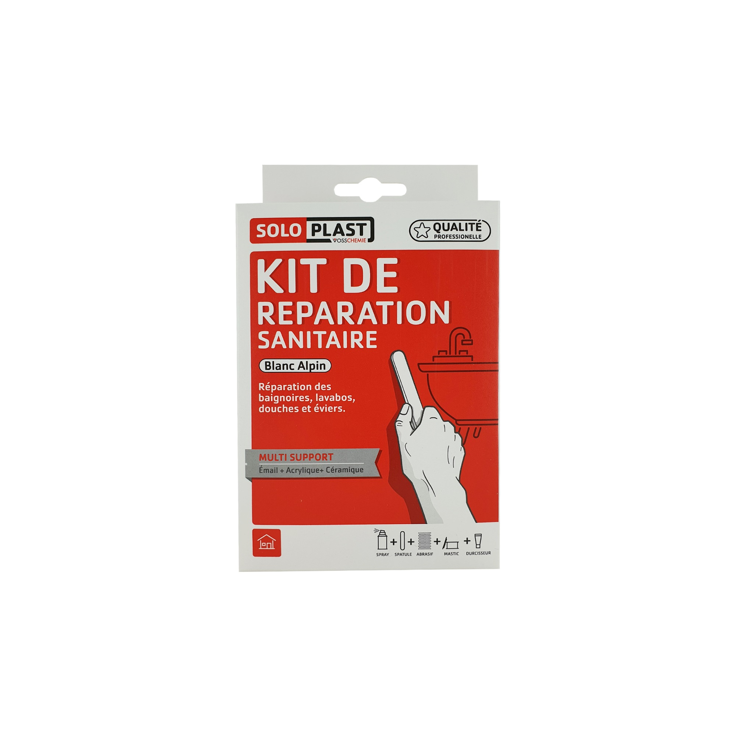

KIT DE REPARATION SANITAIRE

Pour un résultat professionnel dans la réparation

des surfaces en céramique ou émail

Pour une réparation durable des traces de choc et éclats
sur les lavabos, éviers, bacs de douche et baignoires en
céramique (porcelaine) et émail.
Le kit de réparation renferme suffisamment de produit pour environ 7 réparations : mastic bi-composant avec durcisseur, spatule, feuille de ponçage pour les réparations sur céramique, émail et acrylique, de même qu’un spray de finition.

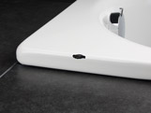3 étapes simples pour une réparation parfaite :
Les zones abîmées doivent être propres, sèches et exemptes de toute trace graisseuse. Eliminer les particules mobiles et les traces de rouille.
Attention : ne convient pas pour les fissures très fines dans la porcelaine

- Bien mélanger le mastic avec 2-3% durcisseur, en évitant la formation de bulles d’air. Appliquer proprement à l’aide de la spatule sur la zone à réparer.
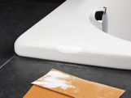2. Attendre 3h (temps calculé à 21°C) avant de poncer soigneusement à l’aide de la feuille abrasive marron fournie (utiliser la feuille abrasive grise humidifiée à l’eau sur surface acrylique) et éliminer les résidus de ponçage.
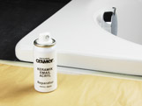3. Préparer un gabarit papier de la taille de la réparation, le tenir à 1-2 cm au-dessus de la zone à réparer, et vaporiser le spray, (maintenu à 15-20 cm au-dessus de la réparation), en plusieurs couches fines (attendre 1 min entre chaque) …. Et c’est terminé !
Ne pas mettre au contact de l’eau avant 48h.

